陈媛媛：流动儿童不会拉低教学质量，他们也是国家的未来
摘要：未来上海老龄化问题，劳动力短缺问题都需要流动人口来解决。
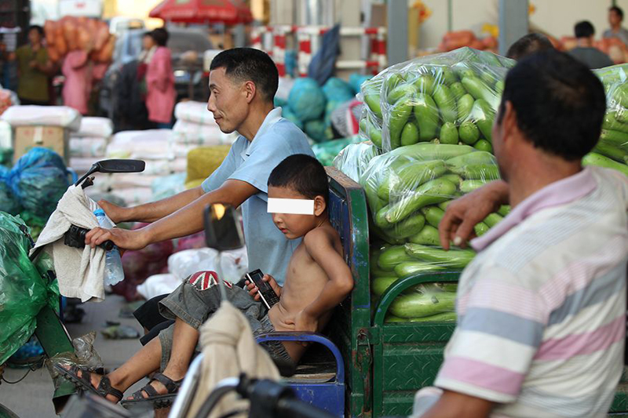
有人认为流动儿童会影响本地学生的学习，但是研究结果显示，对于同一所学校来说，招收流动儿童的比例增加并不会影响该学校学生的成绩。而能否让流动儿童接受良好的教育，不仅仅是一个家庭的问题，更是全社会的问题，是关系到国家能否顺利渡过人口红利下降、人口老龄化、中等收入陷阱等发展的瓶颈阶段的关键问题。
人口控制政策本身并不符合城市发展的规律，未来上海老龄化问题，劳动力短缺问题都需要流动人口来解决。如果人为地控制低技能劳动力的数量，会导致城市低技能服务业劳动力的短缺，提高服务业的价格，增加城市生活的成本，进而削弱城市的竞争力。
很多人问我，为什么学经济学的人要做流动儿童教育方面的研究，这个题目看起来应该是教育学研究的范畴。我觉得首先要站在一位女性，一位孩子母亲的角度来看待这个问题。
作为一位母亲，在自己力所能及的情况下，一定希望可以天天陪伴在孩子的身边。如果在孩子的成长过程中，父母没有陪在身边，在心理、社会适应性上会有或多或少的缺憾，更不用说认知方面的发展了。目前，我国有6000多万的留守儿童，这个数字本身就让人痛心。
我关心流动儿童的教育，是因为只有解决好城市中流动儿童的教育问题，才有可能让这些留守儿童与他们的父母团聚。流动与留守之间没有明确的界线，我遇到过很多孩子，他们小时候流动到城市，在城市里没有就学机会以后，又不得不离开父母，成为留守儿童。
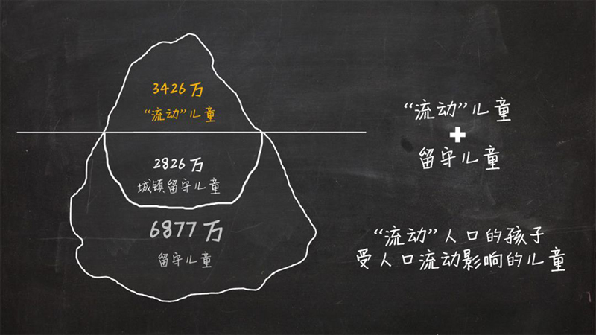

▲ 在中国，8个孩子里大约有3个是流动或留守状态。在这1.03亿流动留守儿童中，其中流动儿童有3426万，留守儿童有6877万，留守儿童中城镇留守儿童有2826万，农村留守儿童有4051万。 © 新公民计划
流动儿童加上留守儿童这个庞大的群体，未来是我们国家潜在的劳动力。事实上，目前已经有很多流动儿童与留守儿童进入城市成为劳动力。因此，能否让流动儿童接受良好的教育，不仅仅是一个家庭的问题，更是全社会的问题，是关系到国家能否顺利渡过人口红利下降、人口老龄化、中等收入陷阱等发展的瓶颈阶段的关键问题。这部分孩子如果没有接受良好的学校教育与家庭教育，将给社会和谐发展带来巨大的隐患。关注流动儿童和留守儿童教育，应该是每一个中国公民的职责。
其实，经济学有很多领域，我们不仅研究经济的增长，也研究社会公平与公正问题。我所从事的劳动经济学与教育经济学领域，很大一部分是在研究后者。我希望可以利用经济学中严谨的分析架构与数据模型，评估目前我国流动儿童方面的政策，希望可以为国家未来制定相关政策提供科学的依据，最终能够让流动儿童与留守儿童从政策中受惠。当然，也希望可以通过我们的研究，澄清很多人在流动儿童教育这个方面认识的误区，呼吁更多的人一起关注这个群体，一起帮助他们。
我对流动儿童最初的印象是2008年，刚开始做调研的时候。那年上海中心城区的所有农民工学校关闭，所有在校的流动儿童全部纳入市中心城区的公办学校就读。那时，在公办学校里面，还是比较容易看出来流动儿童与本地儿童的差异的，流动儿童在穿着上确实不太讲究。他们的学习和行为习惯上让很多公办的老师头疼。对于英语的学习困难就更大了。
从另一方面来看，“穷人的孩子早当家”，在这群孩子身上也表现得非常明显，他们很多小小年纪就开始承担家务劳动，照看弟弟妹妹，在学校里面他们比本地孩子的动手与参与集体合作的能力更强，也更能够吃苦耐劳。
经过这些年的调研比较，我们发现，无论公办学校还是民办农民工学校，流动儿童情况都比原来有了很大的改观，应该说上海的公办学校和民办农民工学校在流动儿童的教育方面都做出了很大的贡献，也积累了很多成功的经验。现在公办学校里面，很难区分流动儿童和本地儿童了。就流动儿童的穿着和行为习惯方面，很多学校通过各式各样的家庭融合教育，通过教育一个学生来教育一个家庭的办法，慢慢地把一些城市文明灌输给流动儿童和他们的家庭。
这些年的调研中，给我印象最深的是2012年9月，我们第一次电话追踪学生小学毕业后的去向。很多流动儿童的家长接到我们的调研电话都会主动跟我们聊很长时间，他们希望我们可以帮助他们的孩子留在上海就读，希望我们可以解决孩子初中在上海的读书问题。我当时觉得很痛心也很无奈，流动儿童在初中不得不回到原籍就读几乎是普遍现象，而大部分回到原籍的孩子父母都不能和他们一起回去，回到原籍的孩子从流动儿童变成了留守儿童。
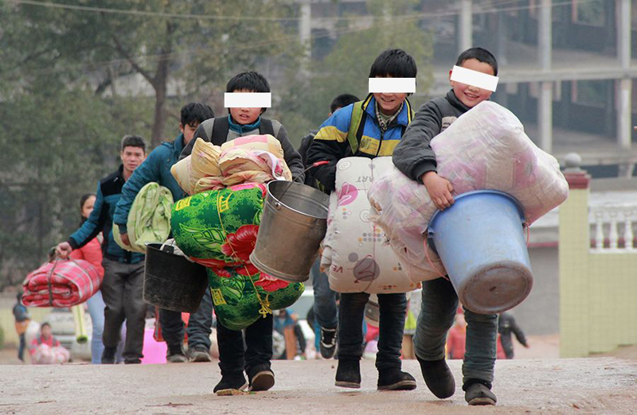

▲ 2015年2月，湖南省邵阳市某镇的寄宿学校中，孩子们正搬着行李回家过寒假。他们有的准备到父母打工城市与父母团圆，有的等待父母归来，过一个全家团聚喜庆祥和的春节。 © 图虫
从2008年开始，一直到现在，我们还在努力追踪我们最早一批调研的孩子，有一部分孩子已经进入劳动力市场了。我们想通过这种长期的跟踪，建立流动儿童的数据库，通过我们的研究来呼吁社会，如果不给予流动儿童良好的教育机会，那么社会在不久的将来就会为之付出沉重的代价。
我国目前正处于城镇化的改革阶段，很多关于流动儿童的政策也在发生变化。我们希望长期跟踪政策的变化，分析各类政策的不同影响，以期未来可以吸取经验教训，为流动儿童、留守儿童，为全社会提供正确的决策判断依据。
针对流动儿童教育，我主要有两个呼吁：第一，应该放开对于流动儿童入学的限制，恢复2013年以前的仅仅需要《上海市临时居住证》的要求，保证父母在上海就业的孩子都有机会入学。允许民间资金开办中小学，满足不同收入层次家庭的教育需求，对于私立学校进行有序、差异化的监管。
第二，在异地高考短期内还不能解决的情况下，降低流动儿童进入职业学校的门槛，同时加强对于职业学校的质量监管，鼓励职业学校与相关用人企业进行合作，让学生“学有所成，学有所用”。当前劳动力市场的特征，主要是大学生劳动力剩余，而职业技术类的学生短缺，因此放开职业学校的门槛，吸纳更多的流动儿童进入职业学校参加培训，不仅解决了劳动力市场短缺的问题，同时也可以降低初中阶段留守儿童的数量，减少青少年留守儿童的行为问题。

流动儿童与本地儿童融入得很好
上海经济评论：流动儿童在公办学校的融入情况怎样？
陈媛媛 ：2010年、2012年，我们分别跟踪调查了上海11所公办学校四年级1000多名学生。2015年和2016年，我们又对相同学校四年级的全体学生进行新一轮跟踪调查。被调查的学校本身是已经招收较多比例流动儿童的公办学校，在这些学校中，流动儿童在学校的比例为27%到83%之间。从数据上看，流动儿童在公办学校的融合情况是非常好的。
在相同的学校里，流动儿童在学习成绩、学校表现，担任班干部情况、心理健康，或者是老师对学生的评价等方面，和本地儿童都没有统计上的显著差异。比如，在相同的学校，流动儿童的数学成绩仅仅比本地儿童低0.05分，且该差异在统计上并不显著。从担任班干部的情况来看，本地儿童和流动儿童担任班干部的比例都有38%。从心理问题上来看，我们发现学生觉得“上学很无聊”，或者“不愿意来上学”的比例在两群孩子中的比例相当。
上海经济评论：你认为流动儿童与本地儿童在学业和学校表现上差距缩小的原因有哪些？
陈媛媛 ：在相同的公办学校中，流动儿童与本地儿童差距很小主要是因为入校选择造成的。无论流动儿童还是本地儿童，家庭背景较好的学生都会想办法进入质量较好的学校。
家庭背景较好的上海本地儿童通常会转入质量较高的公办重点学校就读，而这类公办学校中流动儿童几乎是凤毛麟角。留在流动儿童比例较高的公办学校中的本地儿童，他们的家庭条件相对于进入重点学校的学生要差一些。
当然，尽管如此，流动儿童的父母通常工作时间长，没有时间精力管孩子的学习，也更缺乏教育意识。流动儿童与本地儿童差距上的缩小，很大程度上与公办学校这些年在流动儿童融入方面做出的努力很大的关系。很多这类学校的老师，都有放学后给孩子补课的经历。用老师的话来说，在上海其他学校里面，很多家庭作业可以由家长来协助负责，而对于这部分学校来说，老师要同时承担家长的责任。
上海经济评论：在课堂外，流动儿童与本地儿童相处得好吗？
陈媛媛 ：流动儿童与本地儿童融入的很好，孩子之间并没有本地与外地之间的差异意识。在学校里，老师对待本地与外地儿童也是一视同仁，并没有差异化对待。流动儿童与本地儿童在学校担任班干部的比例也没有差异。
上海经济评论：尽管差距在缩小，但在生活中，仍然有部分本地家长不愿意自己的孩子与流动儿童在一个学校。
陈媛媛 ：总体来看，本地家长确实对于孩子与流动儿童在同一所学校上学有抵触心理。我们调研的学校已经是流动儿童比例较高的学校，这些学校共有600多名上海本地家长，仍有6%反对学校招收流动儿童。剩余94%的家长中——32%的本地家长支持招收且同意学校把流动儿童和本地儿童混合编班；30%的本地家长虽然支持但是希望学校能给流动儿童单独编班，与自己的孩子分开教学；另外32%的本地家长持中立态度。
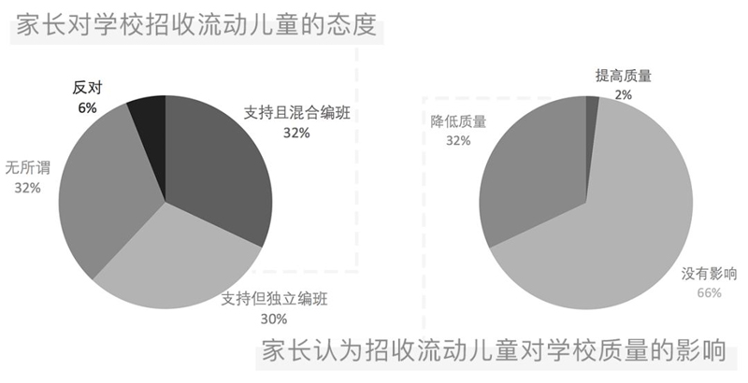
本地家长认为学校招收流动儿童对学校教学质量的影响。大概三分之一的本地家长觉得会降低学校的质量，三分之二的本地家长认为没有影响，有10%的上海家长还是会考虑把孩子转到其他的公立学校去。
值得注意的是，这些样本数据都来源于已经招收相当比例流动儿童的公办学校，我们的调查对象都是留在这些学校的本地家长，一部分态度最激烈的家长已经把孩子转到其他学校。因此，总体来看，认为公办学校招收流动儿童会降低学校质量的家长比例应该更高。
上海经济评论：你们的调研是否支持这一担忧？
陈媛媛 ：我们的研究发现，学生的成绩和学校的质量，比如学校中老师的素质、教师队伍的稳定性等指标有较强的相关性。但是学生的成绩或者其他表现，则与学校中招收流动儿童的比例没有显著的相关性。也就是说，对于同一所学校来说，招收流动儿童的比例增加并不会影响该学校学生的成绩，以及他们的在校表现等等。
对于混合编班和单独编班的问题，我们发现混合编班并不会减低班级学生的成绩。在相同的学校，班级中流动儿童的比例与班级学生的平均成绩没有显著的相关性。
上海经济评论：家长素质也被认为是本地家长不愿意子女就读于有一定比例的流动儿童学校的原因之一，那么您在调研中发现流动儿童的家庭教育是怎样的呢？
陈媛媛 ：从家庭教育上看，总体上，流动儿童的家长学历相对较低，收入也相对较低，工作时间很长。在我们的公办学校样本中，流动儿童有70% 来自于农村。从是否拥有住房上看，约89%的本地父母拥有住房，但仅有19%的流动儿童父母拥有住房。
虽然流动儿童本身的学习成绩，在校表现与本地的儿童没有差异，但是他们的家长在孩子学习中所付出的时间和精力要远远低于上海家长。无论从给孩子买课外书，每天辅导功课的时间，家长对子女教育的期望等方面，流动儿童家长都不如本地家长。在老师评价中，有43%的本地家长对孩子的学习非常关心，但是仅有29%的流动儿童家长对孩子的学习非常关心。
这里，我们需要强调的是，我们的研究同样也发现，越是家庭背景差的学生，越是成绩较差的学生，学校的质量就越为重要。因为优秀的学生或者家庭背景较好的学生，可以从自身或者家庭来弥补学校教育的不足。而对于父母无暇顾及的学生来讲，学校的质量就起到关键性的作用。因此，从政策上来看，越是弱势家庭的儿童，政府越应该关注他们所接受教育的质量。

▲ 2013年7月，江苏南通的一处农副产品物流中心，流动儿童和父母一起“工作”生活。 © 图虫
上海经济评论：在流动儿童与本地儿童的融合中，教育部门还有哪些作为？
陈媛媛 ：教育部门还是比较重视流动儿童在公办学校的融入问题。这里我要提一下杨浦区教委的一个做法。
2009年10月，杨浦区农民工同住子女教育工作课题研究协作组挂牌，一共有12所小学、4所初中、1所职业技术学校加入，形成了一个“16+1”的研究共同体，这些都是农民工学子占比超过50%的学校。在教育局带领下，学校内部和学校之间开展了一系列以流动儿童融入为核心的课题研究、教学活动和经验分享。关注问题主要聚焦在三个方面：学习能力、行为习惯和家庭教育。
针对小学和初中阶段的流动儿童融入问题，该课题组分别编制相应教材。小学阶段以家庭教育指导为研究重点，编撰了一套家庭教育百问读本。
教材中设计了“牛牛”这样一个主人公，是外来务工家庭子女，他从一年级入学开始，经历着每个流动儿童都会面临的阶段——选举班委、戴上绿领巾、参加运动会等，这个过程中，父母、老师、社区邻居共同影响，帮助牛牛适应和融入。学校老师会结合课堂、家校活动和家访等不同机会将这本书带入流动儿童家庭教育中，以寓教于乐的故事化方式来让孩子和父母共同学习。截至2015学年第一学期，第三册已经正式出版，课题组计划编写五年，涵盖幼小衔接、小初衔接。相应地，初中学段则以学习适应、心理适应为主，创建了一本生存宝典。
除针对家长的教育读本，“16+1”课题组还专门针对老师配套了一本微型教育，指导老师如何处理融入问题。老师们会依托此教材组织个别化的指导和集体化指导。以杨浦小学分校为例，这些课外家校活动几乎每月一次，得到了教育局专项经费的支持，受到家长和学生的欢迎。
这些教材不仅停留在纸面上，还要融入到校园文化和课程中去。我们看到，在校园内部的文化景观设计上融入了牛牛这个人物，让教育在潜移默化中渗透。
在此基础上，学校还提出了“小溪流文化”的理念——小溪流来自于各个地方，汇聚在一起最后融入大海，所有的孩子都是溪流，不管来自哪里最终都要融入学校、社会的大家庭。“小溪流文化”设置了专项课程，比如“阳光少年”计划，需要完成十个“我能”，其中就有交一个异乡的朋友。课程背后对接了该校的育人目标，包括要做拥有开放心态的少年。学校基于融入教育的研究得出，要让流动儿童融入这座城市，就需要兼具他们的多样表达，需要孩子们有开放的心态。本地儿童要学会接纳，而外地孩子要有开阔的胸襟面对社会上不同的声音。

民办教师仍是没有编制的园丁
上海经济评论：教师是学校质量的保证。民办学校的教师情况是怎样的？
陈媛媛 ：2008年，上海市将农民工子弟学校收编为民办学校，由政府出资办学，并且政府对于民办农民工子弟学校的财政支持逐年增加。从2008年，生均经费2000元，增加到2010年的4500元，到2012年增加到5000元。生均经费的增加，使得民办学校教师工资大幅度提高。
从我们调研的9所民办农民工子弟学校的数据上看，从2010年，80%的民办学校老师月工资都低于3000元，到2012年，35%的老师月工资在3000元到4000元之间，24%的老师工资高于4000元。教师工资的提高，使得教师队伍的稳定性有了明显改善，教师工作的积极性大幅提高。
在2010年，80%的老师在校工作时间少于3年，到2012年，仅有18%的老师工作时间少于3年。有了财政的支持和保障，民办学校可以留住老师，教师的工作积极性得到了显著的提高。从数据上看，民办学校的质量在这段时间确实有大幅提高。
但是，这两年由于入学门槛的提高，民办学校普遍生源下降，学校拿到的财政支持下降，民办学校教师的收入虽然没有明显下降，但是由于班级数量的下降，很多学校不得不解雇一部分老师，教师工作的积极性受到一定的打击
上海经济评论：民办学校教师的自我认同感怎样？特别是在政策变化后的这两年。
陈媛媛 ：到目前为止，国家并没有统一制度为民办学校教师提供事业编制。在某些地区，曾采取过为民办教师单独核编制度的办法。比如在浙江德清县，政府为民办学校单独核编，民办学校教师的养老、失业、医疗等保险和住房公积金等均由民办学校参照公办教职工标准办理。即使教师合同到期，被校方解聘，教育局也会对教师负责，并予以安置。
但是在上海和全国大多数地区，民办小学的教师仍是没有编制的园丁，学校内部无法提供向上流动的机会，一旦学校关闭或者被学校解雇，教师只能自谋出路，或者干脆转行改业。至于职称评选更是民办教师可望不可及的，在采访中，他们表示更多是做好本职教学工作，职称评选几乎没有可能。因此编制问题是导致民办学校教师认同感与归属感较差的一个主要原因。
在2013年以前，由于民办学校教师工资提高的幅度很大，教师工作的积极性还是有很大幅度的提高，教师的流失率也很少。这两年政策变化以后，很多学校由于学生数量的减少，对教师进行裁员，有些学校一年级的几乎没有招到新生，面临关闭的风险，老师的工作积极性被严重打击，认同感与归属感也大幅下降。由于民办学校的老师大部分都没有上海户籍，他们自己的子女在上海入学也有困难，有部分学校反映有老师因为自己孩子无法入学而不得不离开上海。
上海经济评论：民办学校生源流失已经成为威胁生存的最重要因素，有什么折中的办法吗？
陈媛媛 ：一个折中的办法可以通过增加生均经费来弥补生源减少导致的生存问题。当然，如果政府放开思路，也可以允许部分民办学校转为民营的方式，允许自主招生，通过对学生收取学费的方式允许流动儿童留着民办学校就读。这样既解决了流动儿童在上海没有学校可读的问题，也解决了民办学校的生存问题。
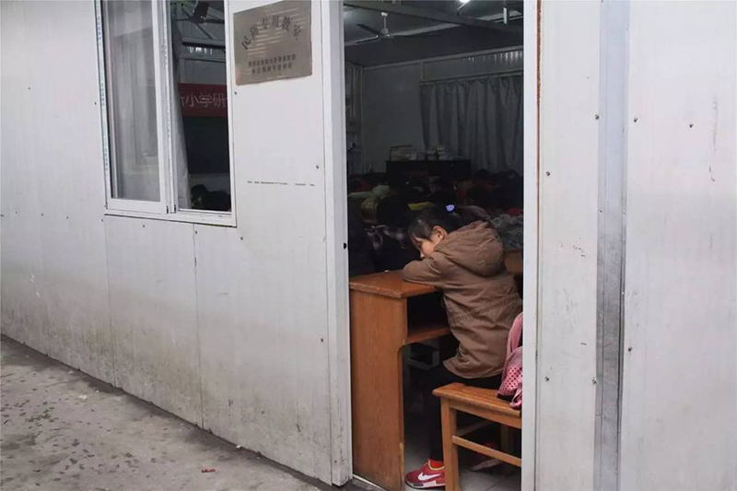

▲ 江苏苏州一所民办学校，因为板房教室空间不够，学生坐到教室门口。 © 新东方苏州学校

流动儿童政策的三次变化
上海经济评论：在你从事流动儿童教育调研的这些年里上海的流动儿童教育政策也发生了巨变，作为学者，你是怎么看待这些政策，以及政策的变化？
陈媛媛 ：这些年上海市流动儿童的政策主要经历了三次主要的变化。
第一次是2008年。在市中心城区，农民工学校全部关闭，所有的学生由附近的公办学校接纳。这个政策的实施当然有一个客观条件，就是当时上海本地入学的儿童属于低出生率的一代，很多公办学校面临学位空缺，甚至关闭的风险。因此当时教育局开放很多公办学校接纳大量农民工学校就读的流动儿童。这对于流动儿童来说是一个喜讯，因为原来不能进入公办学校就读的流动儿童现在都可以进入公办学校就读了。而公办学校的质量要远远好于农民工学校。
在非中心城区，由于流动人口的数量很多，公办学校不能接纳所有的流动儿童，因此政府采取保留原有较为正规的150多所农民工学校，改制为民办学校，政府100%出资，通过支付生均经费的方式，支付学校的运营费用，同时政府对学校的管理进行严格的监管。这个政策意味着在上海即使是不能进入公办学校的流动儿童也可以同样享受义务教育。这个政策相对于其他特大城市，要优越很多。因此，以前我们开流动儿童研讨会的时候，我们上海的学者总是很自豪，觉得上海在这方面真正做到了“海纳百川”的大都市风范。
第二次是2008年到2013年，严格说是2008年改革的后续政策，主要体现在政府对于民办农民工子弟学校财政支持力度的不断加大。从2008年生均经费为2000元，在2012年已经到了5000元。这笔生均经费是2008年以前学校每学年1500元的学费收入的很多倍，这使得民办学校有能力升级教学设施，更重要的是，能招聘到更好的老师，并激励他们努力工作。
教师的工资得到了大幅提高，教师的平均工资从1500元左右上升到2012年的3500元，有的可以拿到每个月5000元以上。对于教师来说，在民办学校任职变成一份很有吸引力的工作，这有效地降低了教师的流动性，并提高了他们工作的积极性和工作效率。民办学校的质量在这个阶段得到了显著的提高。这种财政支持的提高，保证了不能进入公办学校的流动儿童同样能够接受优质的教育。民办学校在上海接纳了30%的流动儿童的教育，在解决流动儿童的教育中扮演着举足轻重的角色。提高这部分学校的教育质量，不仅弥补了公办学校资源的不足，也为未来上海流动人口增长做好了教育方面的良好准备。
第三次政策变化是2014年以来，在大城市人口控制政策的背景下，上海对于流动儿童入学的标准提高了，从原来只需要《上海市临时居住证》，变为需要父母一方需持有《上海市居住证》或者满两年的《上海市临时居住证》和连续两年的灵活就业登记。从2016年开始入学政策变得更为严格，要求需要有三年的灵活就业登记。持有《上海居住证》需要至少连续缴纳半年社保才能获取，这对于很多非正式就业的人来说很难做到。
因此，2014年全上海入学儿童减少5万人。而这减少的5万人大部分并没有与父母一同返乡，很多孩子单独回到老家成为留守儿童，一部分孩子仍然滞留在幼儿园里面复读大班，还有部分家长又重新组建了家庭学校。所以从政策效果来看，通过教育来调控人口不但达不到预期的效果，反而进一步增加了留守儿童数量。这样的人口调控政策是以牺牲一大批孩子的教育为代价的。该政策带来了另一个负面效果是大批民办农民工子弟学校由于生源的减少，财政拨款也随之下降，有一部分由于无法支撑学校日常开支已经面临关闭的风险。
未来上海人口增长，特别是二胎政策实行以后，未来五年将会大幅增加学校学位的需求量。如果关闭这部分民办学校，未来的学校资源会更加短缺，对未来流动儿童的入学问题将是更大的挑战。
更进一步讲，人口控制政策本身并不符合城市发展的规律，未来上海老龄化问题，劳动力短缺问题都需要流动人口来解决。如果人为地控制低技能劳动力的数量，会导致城市低技能服务业劳动力的短缺，提高服务业的价格，增加城市生活的成本，进而削弱城市的竞争力。因此人口控制政策不仅不利于流动儿童，不利于外来务工人员的利益，也不利于城市户籍人口的利益和城市未来的发展。
本文转自微信公众号“南都观察家”，作者陈媛媛，上海财经大学高等研究院人口流动与劳动力市场研究中心主任。原标题《外地生会拉低学校质量？其实并没有》，载于《风中的蒲公英：中国流动儿童生存报告》，陆建非、吴英燕（主编），上海文化出版社2018年。文章为作者独立观点，不代表芥末堆立场。

